Příspěvek společnosti Taxus SI Ltd. k projektování a zavádění numerických map v Polských státních lesích

MSc Wieńczysław Plutecki
Taxus SI Ltd.
02-201 Varšava, Opaczewska 71/23, Polsko
www@taxussi.com.pl
Tel.: (48 22) 824 58 96 ... 99
Fax: (48 22) 659 09 09
E-mail: wplutecki@taxussi.com.pl

Úvod

Polské státní lesy obhospodařují plochu o výměře cca 7,5 milionů ha (z celkových 8,8 milionů ha lesních ploch), tj. téměř 25 % území republiky (1). Status strategického podniku pečujícího o významné národní přírodní zdroje před nás staví mnohé odpovědné úkoly.

Státní lesy se ve svém hospodaření řídí těmito pravidly:
- zásada univerzální ochrany lesů,
- zajištěné trvání lesů,
- trvalé a udržitelné využívání všech funkcí lesa,
- zkvalitnění a rozmnožení lesního fondu.

Výše uvedené obecně vyjádřené cíle se transformují do nespočetných úkolů, kterými se zabývají pracovníci Státních lesů ve své každodenní práci.

Základem racionálního lesního hospodářství je lesní hospodářský plán. Zpracovávají jej každých 10 let externí společnosti a obsahuje přesnou inventuru lesního fondu inspektorátu společně s doporučeními pro další postup ve všech oblastech činnosti inspektorátu. Hlavní plán tradičně obsahuje popisnou a kartografickou část.

Klimatické a biotopické podmínky jsou v Polsku velmi různorodé. Stanoviště, která jsou odvozená od úrodnosti půdy a vlhkosti, diverzifikují podmínky pro optimální složení druhů ve skutečně lokálním měřítku. Plochy s porosty stromů (jednotky samostatně ošetřovaných lesů), které se navrhují podle hranic přirozených stanovišť, začínají od 1 ha.

Četné a různorodé úkoly pracovníků Státních lesů, uvedené výše, vyžadují velmi podrobný popis lesa, který je jedním z nejucelenějších v Evropě.

Organizační struktura Polských státních lesů je třístupňová a zahrnuje generální ředitelství Státních lesů a 17 oblastních ředitelství, z nichž každé řídí 15 až 40 lesních inspektorátů. Lesní inspektorát je základní řídicí a ekonomická jednotka, která se stará o plochu o průměrné výměře 20 tisíc ha.

Lesnictví představuje zcela specifické pole pro zavádění informačních technologií. Přirozené prostředí lesní plochy je mimořádně složitý objekt, kde jevy lze jen velmi obtížné modelovat, analyzovat a předpovídat. Lesníci se při obhospodařování své oblasti zabývají všemi aspekty pěstební práce, těžby lesní produkce, ochrany přírody, péče o volně žijící zvěř, turistiky,obhospodařování půdy a mnoha dalšími. Proto musí být popis lesních objektů velmi podrobný a musí obsahovat všechny údaje, které lesníci při své práci uvažují.

Stručný popis historie informačních technologií ve Státních lesích

Státní lesy vždy uznávaly potřebu shromažďování a zpracovávání informací. Významným okamžikem, který lze považovat za skutečný počátek informačního systému ve Státních lesích, bylo zavedení SILP – Informačního systému Státních lesů – na počátku 90. let. Tento „okamžik“ trval několik let. Čas a usilovná práce na zpracování analýz, tvorbě, testování a zavádění nakonec vyústila do vybudování systému SILP, který funguje dodnes.

SILP pracuje v Informix 5 (dříve 4) na platformě HP-Unix. S alfanumerickými terminály to dnes už zjevně není nemodernější prostředí, avšak toto řešení, navržené před několika lety, pracuje dodnes velmi dobře.

Počítačoví odborníci Státních lesů jsou si dobře vědomi, že se blíží čas pro nutnou modernizaci systému. Týká se to však spíše uživatelského rozhraní než struktury či obsahu databáze, která, jak se zdá, plní svou funkci stále velmi dobře. Zahrnuje více než 400 tabulek, uspořádaných do různých modulů jako účetnictví, infrastruktura, personál, les a ekonomika.

Pokusy o vytvoření geometrické databáze pro Státní lesy

Kdykoli otevřete jakoukoli knihu o GIS a přečtete si, kde se GIS může uplatnit, je lesnictví uváděno mezi nejběžnějšími a nejobvyklejšími aplikacemi. Praxe však ukazuje, že úspěšné zavedení komplexních projektů GIS není tak běžné, jak by se mohlo zdát. Začátky zavádění SILP nebyly snadné. V té době nebyly v Polsku žádné odpovídající zkušenosti s GIS. Při tvorbě aplikací pro numerické lesní mapy se používaly různé přístupy, založené na standardních a často velmi nákladných programech GIS. Jejich funkčnost, která se soustřeďovala hlavně kolem editace map a analytických možností, byla obvykle slabá a omezená na zobrazování některých tématických map na základě atributů, kopírovaných z databáze SILP do geometrických vrstev. Experimenty výzkumných ústavů skončily zkušební instalací a využitím ke zpracování a publikaci několika výzkumných prací. Komerční společnosti přijímaly tvorbu numerických map spíše jako cestu ke zdokonalení postupu výroby analogových map nebo typických geodetických aplikací, než jako analytický nástroj pro lesní hospodářství.

Zjistilo se, že nezáleželo na tom, kdo a jak se pokoušel navrhnout GIS Státním lesům. Každý pokus přinesl nějaké závěry a zkušenosti, ale všechny byly odsouzeny k nezdaru, a to z toho prostého důvodu, že numerické mapy byly chápány spíše jen jako zobrazení nebo jako mapy použitelné jen pro úzce vymezené místo, než jako databáze. Nikdo se nepokusil napojit prostorové objekty databáze na rozsáhlé zdroje popisných dat uložených v databázi SILP. Nebylo to však pouze selhání samotných výrobců map. Zjistili jsme, co znamená tradice. Bylo skutečně obtížné přesvědčit konzervativní lesnickou obec, že numerické mapy, které budou sloužit jako prostorové databáze, nemusí nutně vypadat jako papírová mapa, a pokud ano, pak by musely obsahovat spoustu čistě grafických prvků, bez možnosti zajistit jiný způsob údržby než „ručně“.

Zavádění numerických map ve firmě Taxus

Naše společnost se pokusila o zvrat v této situaci. Všichni máme lesnické zázemí. Společnost jsme založili v roce 1998 po určitém období práce v lesním hospodářství a v geodetickém ústavu nebo v jiných institucích (zabývajících se GIS). Brzy poté jsme zvítězili v konkursu lesního inspektorátu Zlotow na zavedení numerických map. Bylo to období velkého zájmu o GIS ve Státních lesích. Zhotovili jsme numerickou mapu ve formátu ESRI Shape, připravili aplikaci pro vydání (jako rozšíření ArcView 3.x) pro správce. Pro „normální” uživatele jsme navrhli a vytvořili prohlížeč map ESRI MapObjects – předchůdce prohlížeče MAPNIK. Tato velmi jednoduchá aplikace, která vytvořila komunikační kanál od vektorové mapy k databázi Informix, udělala právě pro svou jednoduchost na lesníky opravdu velký dojem a odstartovala tím nový pohled na prostorové informace.

Podobné řešení bylo aplikováno v několika následujících podobných projektech pro Státní lesy a pro Národní park, které jsme zpracovali společně s Kanceláří pro hospodářskou úpravu lesů a geodesii (Forest Management and Geodesy Bureau). Každý projekt přispěl ke zdokonalení prohlížeče Mapnik. Uživatelé mu rychle přišli na chuť a přispěli mnoha novými nápady na další možnosti prohlížeče Mapnik. Rychle vyrostla konkurence a Mapnik prodělal přeměnu - stal se naším společným podnikem s Kanceláří pro hospodářskou úpravu lesů a geodesii. Dnes nabízíme verzi 2.5 (2).

Iniciativa k zavedení numerických dat přišla zdola, od organizace Státních lesů. Společnosti dodávající lesní hospodářské plány začaly k plánům připojovat numerické mapy. Lesníci tak začali dostávat překvapující produkt, který na jedné straně zvyšoval atraktivnost nabídky, avšak na druhé straně lesníci neměli žádný nástroj k tomu, aby tento dárek mohli konzumovat.

Několik ambiciózních lesních inspektorátů se rozhodlo vypsat uprostřed období platnosti lesního hospodářského plánu soutěž a objednali si nejen numerické mapy, ale také aplikace.

Nakonec se vedení Polských státních lesů rozhodlo, že v situaci rychlého, avšak nekoordinovaného rozvoje na trhu numerických lesních map je nutné stanovit určitá pravidla a sjednotit strukturu těchto map v rámci organizace. V roce 1998 vyšla vyhláška, která obsahovala počáteční základní kritéria pro numerické lesní mapy. Byl to velmi přesný krok, který nezastavil iniciativu obou organizací a lesních inspektorátů a vytvořil předpoklady k tomu, aby se numerické mapy efektivně dostaly na budoucí definici struktury.

Pak přišel rok 1999, kdy generální ředitelství Státních lesů ocenilo naše výsledky a objednalo u společnosti Taxus pilotní projekt definice standardu pro numerické lesní mapy. Byl to opravdu odpovědný a nelehký úkol. Značná omezení při profilování struktury a funkcí prostorové databáze vyplývala ze skutečnosti, že jsme nemohli změnit strukturu SILP. Prostorová databáze se musela přizpůsobit struktuře databáze SILP. Konečně v roce 1999 Taxus projekt dokončil. Pilotní standard lesních map obsahoval:
- prostorovou a popisnou strukturu databáze,
- spojovací struktury mezi SILP a prostorovými databázemi,
- návrh souřadnicové soustavy,
- návrh formátu prostorových dat,
- návrh mapových legend,
- slovník prostorových objektů,
- zásady kontroly prostorových dat.

Státní lesy sestavili svůj vlastní tým, který spolu s přizvanými specialisty shromažďoval vyjádření k pilotnímu standardu. Závěrečné hodnocení projektu bylo velmi pozitivní.

Teorie se ověřují praxí, a proto Taxus následně obdržel objednávku na vyzkoušení teoretického pilotního standardu ve zkušebních implementacích ve třech lesních inspektorátech. Museli jsme vytvořit také prototypy editačních aplikací. Projekt byl realizován v letech 2000 a 2001 společně s Kanceláří pro hospodářskou úpravu lesů a geodesii a s lesnickou fakultou Zemědělské univerzity ve Varšavě. Uvedené instituce odpovídaly za tvorbu numerických map, zatímco Taxus upravoval strukturu podle definovaného standardu, instaloval databáze v systémech lesních inspektorátů a prováděl potřebná testování.

Testování bylo úspěšně dokončeno v roce 2001 a tým Státních lesů s přizvanými specialisty připravil konečnou verzi standardu, kterou podepsal generální ředitel a vydal jako vyhlášku.

Prostorové informace ve Státních lesích v současné době

Všechny nové numerické mapy se připravují podle standardu lesních map. Mapy, které byly zpracovány dříve, by měly být tomuto standardu přizpůsobeny do konce roku 2004.

V nejbližších měsících Taxus dokončí vývoj editační aplikace, kterou objednal generální ředitel. Bude to nástroj pro správce lesních map.

Státní lesy ponechaly trh s prohlížeči lesních map volný, to znamená, že lesní hospodář se může rozhodnout, kterou aplikaci si pořídí. Je to možné, protože standard obsahuje seznam požadavků, jež musí mapový prohlížeč splňovat, aby dostal doporučení generálního ředitele pro používání v lesnictví.

Níže uvedená mapa ukazuje současnou a předpokládanou situaci v instalaci numerických lesních map (3).

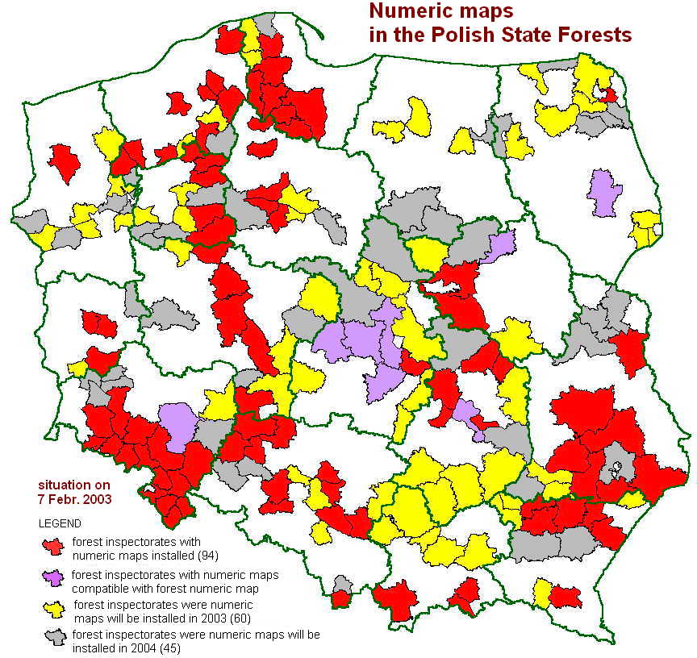

Co dále

Standard lesních map byl definován pro úroveň lesních inspektorátů, kde potřeby byly nejvyšší a možnosti pro aplikaci GIS nejlepší (vzhledem k existenci databáze SILP). Vyšší organizační úrovně nemají vůbec žádný systém.

Taxus dnes realizuje pilotní projekt, který je logickým pokračováním práce na standardech pro lesní mapy. Připravujeme pilotní prostorový informační systém pro oblastní úroveň Státních lesů, včetně:
- návrhu a tvorby databáze,
- návrhu aktualizace databáze podle dat z úrovně lesních inspektorátů,
- návrhu a přípravy aplikací.

Některé zajímavé myšlenky ke GIS pro oblastní úroveň projektu

- Ukládání dat

Na začátku projektu bylo rozhodnuto, že prostorová databáze bude uložena společně s alfanumerickými daty ve společném prostředí databázového serveru. Toto řešení stále ještě není v Polsku příliš populární. Nejdříve jsme museli otestovat tři databázové servery: SQL Microsoft Server, Oracle 9 a Informix (dnes IBM) IDS 9. Státní lesy se rozhodly pokračovat v projektu s IDS 9 na platformě HP-Unix. Na tomto místě je třeba dodat, že výsledky našich testů nebyly jediným kritériem pro volbu softwaru. Prostorová data jsou ukládána v tabulkách objektově-relačních databází jako sloupce, z nichž jeden typ je speciálně určen k ukládání informací o tvaru a poloze objektu. Toto řešení je možné díky speciálnímu softwaru, který může psát a číst data a interpretovat binární údaje popisující geometrii objektu. Tuto úlohu v našem projektu plní server ArcSDE (ESRI).

Ukládání popisných a prostorových dat v jedné databázi zajišťuje jednotné datové rozhraní a použití všech mechanismů spojitosti a bezpečnosti, které dnes nabízí moderní DBMS:
- architektura serveru klienta,
- společný jazyk SQL (s nadstavbou pro geometrii),
- mnohonásobný přístup do databáze,
- transakce,
- autorizace uživatele.

- Aktualizace dat
Bylo přijato rozhodnutí, aby se systém mohl aktualizovat každý den. Nemáme lokální síť LAN (toto řešení se testuje) a data procházejí přes protokol SSH. Speciální aplikace, instalované v databázi lesních inspektorátů, sledují a zachycují (za pomoci triggerů) změny, které provedl uživatel, vytvářejí soubor (textový soubor s obnovenými dotazy SQL, jež vyvolaly změnu) a odesílají jej do serveru oblastní databáze. Zde další aplikace soubory shromažďuje, provádí určité kontroly a provádí aktualizaci oblastní databáze. Proces aktualizace probíhá v noci.

- Analytická databáze
Analytická databáze je určena pro archivaci některých dat, která slouží k provádění určitých časových analýz a analýz trendů. Působí jako datový sklad. Vždy ve stanoveném časovém období aplikace přidává novou dávku agregovaných denormalizovaných dat. Je tu několik souhrnných datových souborů a speciální aplikace pro jejich tabulkové a prostorové analýzy. Finanční prostředky a čas nám nedovolují používat profesionální nástroje pro návrh a údržbu skutečného datového skladu. Tato malá úložiště analytických dat lze považovat za začátek projektu datového skladu.

Zavádění počítačových systémů a numerických map v Polských státních lesích probíhá systematicky a důsledně. Za současného způsobu zpracování lesních hospodářských plánů (s numerickými mapami) bude celé území Polska pokryto vysoce kvalitními a podrobnými numerickými mapami během několika let. Státní lesy se tak stanou jednou z několika málo institucí, vlastnících rozsáhlé zdroje numerických map. Bude to skutečný GIS, který budou mít lesníci bezplatně k dispozici pro svou každodenní práci. Jsme velmi rádi, že tento proces probíhá s naší pomocí.

Použitá literatura

- The State Forests, National Forest Handling. Výroční zpráva 2001. www.lasypanstwowe.gov.pl
- Další informace o prohlížeči Mapnik v přednášce Mateusze Łoskota “Presentation of GIS viewer - Mapnik”
- Oficiální webová stránka Polských státních lesů: http://www.lasypanstwowe.gov.pl/sip/Stanprac/nadles/mapka.htm

